江苏大学京江学院考点2016年3月全国计算机等级考试报名通知
各班级：
2016年上半年全国计算机等级考试（第45次）将于2016年3月26日至28日进行，为做好此次报名的相关工作，现将有关事项及要求通知如下：
一、考试等级（类别）、考试时间
1. 本次考试统一使用2013版考试大纲，并按照新体系开考各考试级别。一至四级均采用无纸化考试形式。
2．三、四级科目在3月26日上午8时同时开考，并在第一天内全部完成。一、二级考试应统一安排在三、四级考试结束后进行。
二、开考科目及报考条件
本次考试统一使用2013版考试大纲，一至四级均采用无纸化考试形式。开考科目及报考条件见下表：
级别 | 科目名称 | 代码 | 报考条件
一级 | 计算机基础及MS Office应用 | 15
二级 | C语言程序设计 | 24
二级 | VB语言程序设计 | 26
二级 | VFP数据库程序设计 | 27
二级 | Java语言程序设计 | 28
二级 | Access数据库程序设计 | 29
二级 | C++语言程序设计 | 61
二级 | MySQL数据程序设计 | 63
二级 | Web程序设计 | 64
二级 | MS Office高级应用 | 65
三级 | 数据库技术 | 36 | 获得二级数据库程序设计类证书
三级 | 网络技术 | 35 | 获得二级语言程序设计类证书
三级 | 软件测试技术 | 37 | 获得二级语言程序设计类证书
三级 | 信息安全技术 | 38 | 获得二级语言程序设计类证书
三级 | 嵌入式系统开发技术 | 39 | 获得二级语言程序设计类证书
四级 | 网络工程师 | 41 | 获得三级科目35证书
四级 | 数据库工程师 | 42 | 获得三级科目36证书
四级 | 软件测试工程师 | 43 | 获得三级科目37证书
四级 | 信息安全工程师 | 44 | 获得三级科目38证书
四级 | 嵌入式系统开发工程师 | 45 | 获得三级科目39证书
三、收费标准
根据镇江市教育考试院文件要求，各语言级别收费标准（元/人）如下：
语种 | 一级 | 二级 | 三级 | 四级
报名费 | 70 | 70 | 70 | 80
四、报名程序
京江学院学生可通过京江学院教务管理系统进行网上报名，时间为11月30日14:00—12月8日8:00（逾期不候）。具体报名程序如下：
- 登陆京江学院教学管理系统。点击“活动报名”菜单下的“网上报名”项，进入网上报名页面。

- 在网上报名页面上，你将看到如下的一个表格，在你想要报名的考试类别前一列的复选框上点击打钩。（请认真填写。）
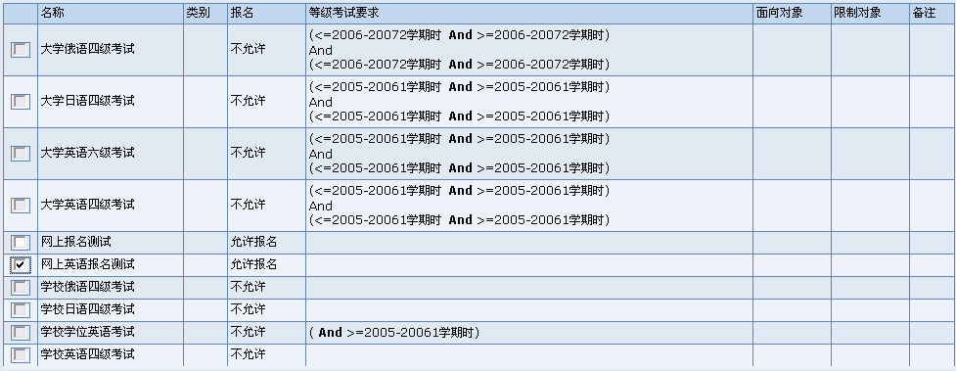

- 在上面表格的下方查看你的照片与身份证号，并重新输入一次身份证号进行确认，最后点击“确定”按钮，跳出“保存成功”的提示框，点击“确定”按钮，即可完成报名。
注：若发现照片不存在，请上交以“姓名+学号”格式命名的电子证件照一张。
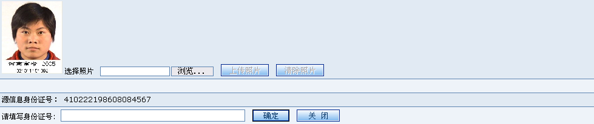

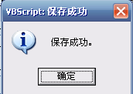

4、在网上报名页面的最下方将显示你这次报名的信息。你可以点击“删除”超链接取消报名。取消之后，你可以选择其它语种进行再报名。

5、网上报名时间为11月30日14:00—12月8日8:00（逾期不候）。
6、教务科于12月9日前将考生报名信息汇总后反馈至各班级，
7、各教务秘书根据各班确认后的报名人数通知班级缴费。各班班长根据统计本班报名信息，确认无误后于2015年12月10日前到中国工商银行交费（报名费各班级收齐后存入中国工商银行，帐号：1104080501026924972*，户名：方元。）然后各班班长将银行的交款回执交学院教学秘书。各考生应对本人的报名信息负责，报名时，请认真填写。报名信息一经确认，不得更改。如本人信息有误，请及时到京江学院计划与学籍管理科更正信息。
注意：请同学慎重考虑，一经报名不得退报。

咨询电话： (0511)88979602 （0511）88780107

二○一五年十一月三十日
江苏大学京江学院教务办公室

附：新体系对获得证书的要求：
在新体系中，3、4级获证须获得相应2级、3级相关证书，获证条件是指获取证书的必要条件，报名不做限制。NCRE所有级别证书均无时效限制，3、4两个级别的成绩可保留一次。考生一次考试可以同时报考多个科目。如：考生同时报考了二级C、三级网络技术、四级网络工程师三个科目，结果通过了三级网络技术、四级网络工程师考试，但没有通过二级C考试，将不颁发任何证书，三级网络技术、四级网络工程师两个科目成绩保留一次。下一次考试考生报考二级C并通过，将一次获得三个级别的证书；若没有通过二级C，将不能获得任何证书。同时，三级网络技术、四级网络工程师两个科目成绩自动失效。

